**Решение совета №11 от 20.05.2022г**

**Бюджет для граждан**

**к решению «Об утверждении отчета об исполнении бюджета Чернавского муниципального образования за 2021 год»**

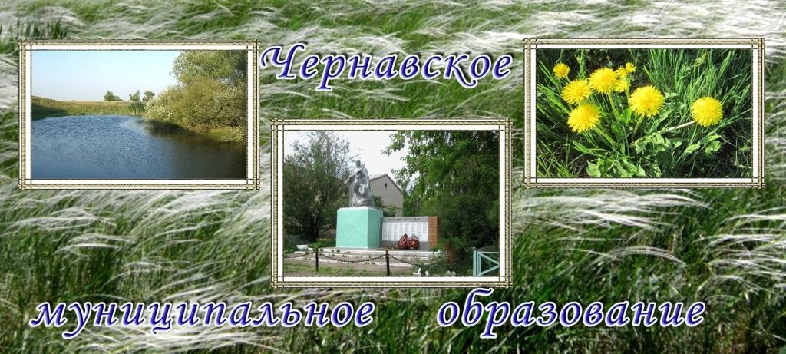

**Уважаемые жители Чернавского муниципального образования.**

Одной из главных задач бюджетной политики является обеспечение прозрачности и открытости бюджетного процесса. Для привлечения большого количества граждан к участию в обсуждении вопросов формирования бюджета района и его исполнения разработан «Бюджет для граждан».

«Бюджет для граждан» предназначен прежде всего для жителей , не обладающих специальными знаниями в сфере бюджетного законодательства. Информация «Бюджет для граждан» в доступной форме знакомит граждан с основными характеристиками бюджета Чернавского муниципального образования.

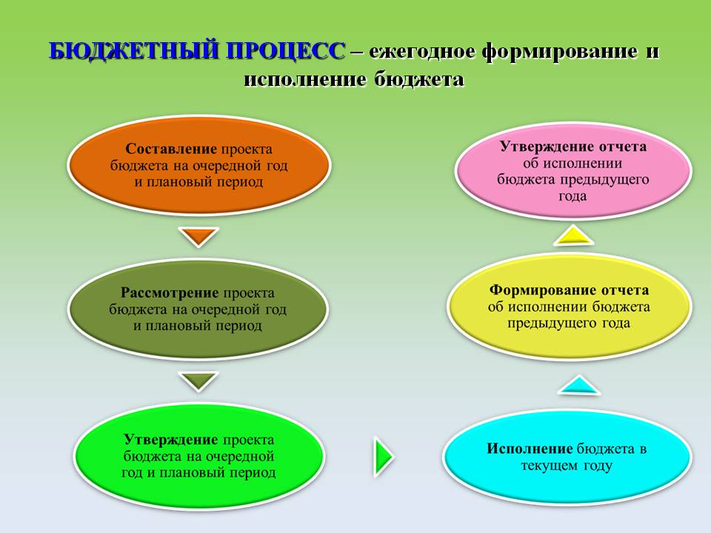

**Что такое бюджет?**

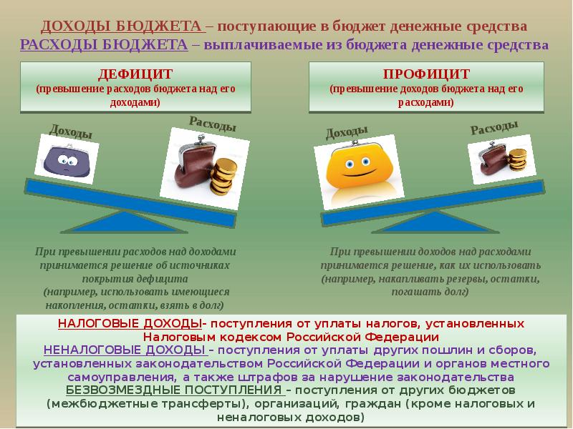

**Исполнение бюджета Чернавского муниципального образования за 2021 год**

тыс. руб.

|  |  |  |
| --- | --- | --- |
| **Показатели** | **План**  **2021 года** | **Факт**  **2021 года** |
| **Доходы, в том числе** | **2728,8** | **3108,5** |
| Налоговые, неналоговые доходы | 1934,3 | 2314,0 |
| Безвозмездные поступления | 794,5 | 794,5 |
| **Расходы, в том числе** | **3398,4** | **3386,8** |
| Общегосударственные вопросы | 1899,4 | 1896,3 |
| Национальная оборона | 93,7 | 93,7 |
| Жилищно-коммунальное хозяйство | 1142,6 | 1134,1 |
| Другие расходы | 262,7 | 262,7 |
| **Баланс (доходы-расходы)**  **(-)дефицит или (+)профицит** | **-669,6** | **-278,3** |

**Зачем нужны бюджеты?**

Для выполнения своих задач муниципальному образованию необходим бюджет, который формируется за счет сбора налогов и безвозмездных поступлений направляемых на финансирование бюджетных расходов.

**Основные характеристики бюджета**

|  |  |  |
| --- | --- | --- |
| **Доходы бюджета** | | |
| **Налоговые доходы** | **Неналоговые доходы** | **Безвозмездные поступления** |
| - налог на доходы физических лиц,  - единый сельскохозяйственный налог,  - налог на имущество физических лиц,  - земельный налог | - доходы от использования муниципального имущества,  - доходы от продажи материальных и нематериальных активов,  - штрафы за нарушение законодательства;  - прочие неналоговые доходы | - дотации;  - субсидии;  - субвенции;  - иные межбюджетные трансферты |

**Межбюджетные трансферты - основной вид безвозмездных перечислений**

|  |  |  |
| --- | --- | --- |
| Виды межбюджетных  трансфертов | Определение | Аналогия в семейном  бюджете |
| Дотации (от лат. «Dotatio» –дар, пожертвование) | Предоставляются без определения конкретной цели их использования | Вы даете своему ребенку «карманные деньги» |
| Субвенции (от лат.Subveire»– приходить на помощь) | Предоставляются на финансирование «переданных» другим публично-правовым образованиям полномочий | Вы даете своему ребенку деньги и посылаете его в магазин купить продукты (по списку) |
| Субсидии (от лат.«Subsidium» - поддержка) | Предоставляются на условиях долевого софинансирования расходов других бюджетов | Вы «добавляете» денег для того, чтобы ваш ребенок купил себе новый телефон (а остальные он накопит сам) |



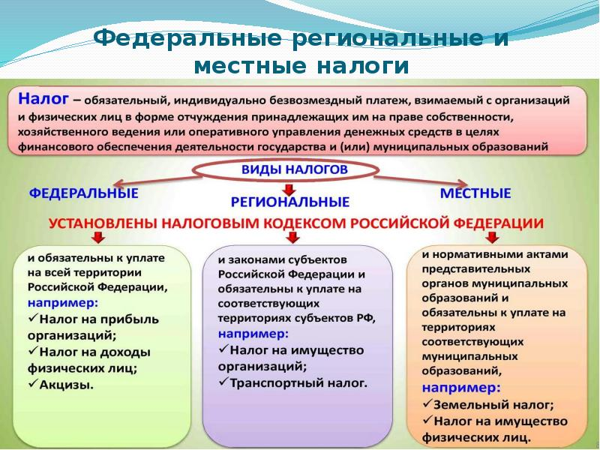

**Налоги, зачисляемые в бюджет муниципального образования в 2021 году**

|  |  |  |
| --- | --- | --- |
| **Налог на доходы физических лиц** | **Налог на имущество физических лиц** | **Земельный налог** |
| **3 % 100 % 100 %** | | |
| **Местный бюджет**  https://mtdata.ru/u28/photoD47E/20024677305-0/original.jpg | | |

**Структура доходов бюджета Чернавского муниципального образования**

тыс. руб.

|  |  |  |
| --- | --- | --- |
| **Наименование доходов** | **План 2021 года** | **Факт 2021 года** |
|
| **Налоговые доходы всего:** | **1934,3** | **2314,0** |
| в том числе |  |  |
| налог на доходы физических лиц | 243,2 | 248,3 |
| единый сельскохозяйственный налог | 956,6 | 956,6 |
| налог на имущество физических лиц | 29,0 | 29,0 |
| земельный налог | 701,3 | 1075,9 |
| госпошлина | 4,2 | 4,2 |
| **Безвозмездные поступления всего:** | **794,5** | **794,5** |
| в том числе |  |  |
| дотации бюджетам субъектов Российской Федерации и муниципальных образований | 37,6 | 37,6 |
| субвенции бюджетам субъектов Российской Федерации | 93,7 | 93,7 |
| Иные межбюджетные трансферты | 64,2 | 64,2 |
| **Безвозмездные поступления от негосударственных организаций** | 599,0 | 599,0 |
| **Итого доходов:** | **2728,8** | **3108,5** |

**Доходы в 2021 году составили –3108,5 тыс. руб.**

**Доходы бюджета Чернавского муниципального образования**

**в расчете на 1 жителя**

**(численность населения Чернавского муниципального образования**

**на 01.01.2021г. 692 человек)**

|  |  |
| --- | --- |
| **Наименование доходов** | **2021 год отчет (руб.)** |
| **Доходы всего, в том числе:** | 4492,0 |
| налоговые и неналоговые доходы | 3344,0 |
| безвозмездные поступления | 1148,0 |

Основными бюджетообразующими доходами бюджета муниципального образования являются земельный налог, единый сельскохозяйственный налог и налог на доходы физических лиц.



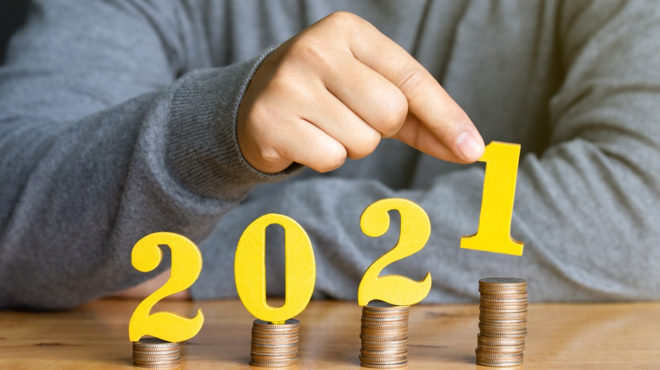

**РАСХОДЫ.**

**Расходы бюджета – выплачиваемые из бюджета денежные средства**

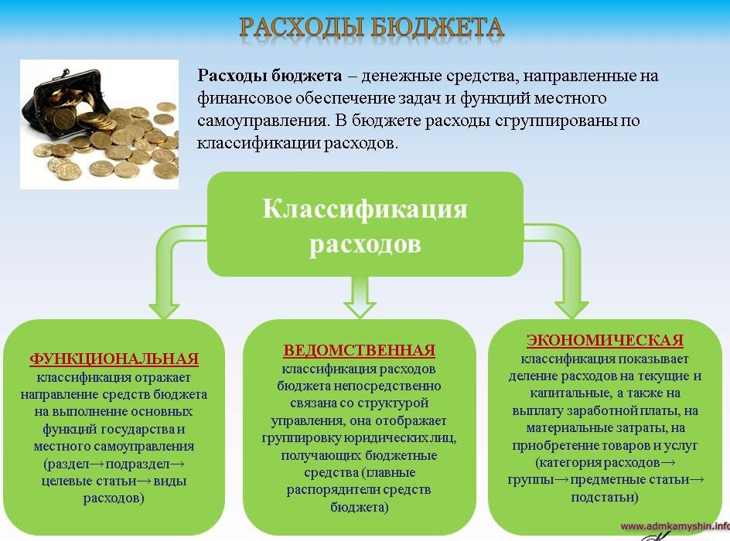

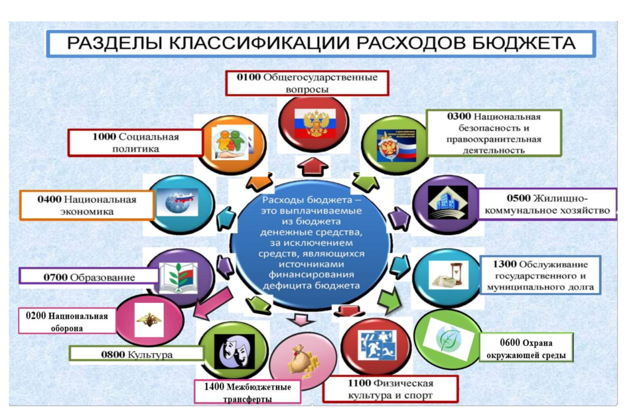

**Структура расходов бюджета Чернавского муниципального образования по разделам за 2021 год.**

%

|  |  |  |  |
| --- | --- | --- | --- |
| **Раздел** | **Наименование** | **План 2021 года** | **Факт 2021 года** |
| 01 | Общегосударственные вопросы | 55,9 | 55,9 |
| 02 | Национальная оборона | 2,8 | 2,8 |
| 05 | Жилищно-коммунальное хозяйство | 33,6 | 33,5 |
| 08 | Культура, кинематография | 0,4 | 0,4 |
| 10 | Социальная политика | 7,3 | 7,3 |
|  | **Всего** | **100** | **100** |

**Структура расходов.**

**Расходы бюджета Чернавского муниципального образования по основным разделам на душу населения**

руб.

|  |  |  |  |
| --- | --- | --- | --- |
| **Раздел** | **Показатель** | **План**  **2021 года** | **Факт**  **2021 года** |
| 01 | Содержание работников органов местного самоуправления | 2333,35 | 2328,9 |
| 05 | Жилищно-коммунальное хозяйство | 1651,14 | 1638,83 |
| 08 | Культура, кинематография | 21,80 | 21,80 |
|  | **Итого расходы местного бюджета** | **4910,95** | **4894,17** |

руб.



**Общий объем и структура расходов**

тыс. руб.

|  |  |  |  |
| --- | --- | --- | --- |
| **Расходы** |  | **План 2021года** | **Факт 2021года** |
| Общегосударственные  вопросы |  | 1899,4 | 1896,3 |
| Национальная оборона | https://cf.ppt-online.org/files/slide/l/LV2SFUnKdMtik8x6jq4BwAuNCWIzGZ3DJ5mblO/slide-11.jpg | 93,7 | 93,7 |
| Жилищно-коммунальное хозяйство |  | 1142,6 | 1134,1 |
| Культура, кинематография |  | 15,1 | 15,1 |
| Социальная политика |  | 247,6 | 247,6 |
| **ИТОГО расходов:** |  | **3398,4** | **3386,8** |

**Исполнение муниципальных программ бюджета Чернавского**

**муниципального района за 2021 год**

(тыс. рублей)

|  |  |  |  |
| --- | --- | --- | --- |
| **Наименование муниципальных программ** | **План 2021 г.** | **Факт 2021 г.** | **% исполнения за 2021 год** |
| Муниципальная программа «Развитие Чернавского муниципального образования Ивантеевского муниципального района Саратовской области» | **311,5** | **303,0** | 97,3 |
| **ИТОГО** | **311,5** | **303,0** | **97,3** |

**Муниципальный долг в Чернавском муниципальном образовании по состоянию на 01.01.2022г. – отсутствует.**

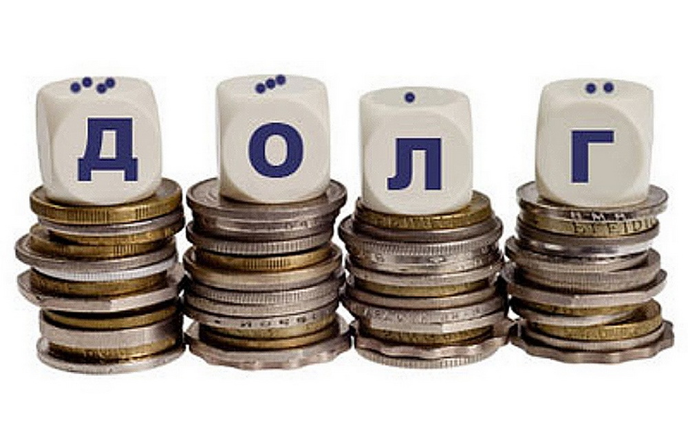

**Контактная информация:**

Адрес: 413320, Саратовская область, Ивантеевский район с. Чернава.

График работы с 8-00 до 17-12, перерыв с 12-00 до 13-00.

Телефоны (8 84579 5-41-18)

Тел.5-41-18

Глава Чернавского муниципального образования Романова О. А.

Электронная почта: adm.cher.mo@yandex.ru